Alles zum eCampus
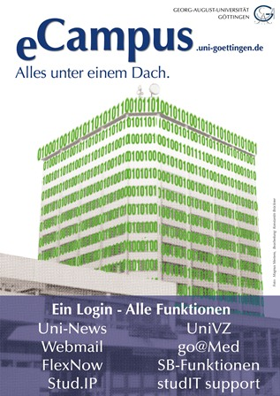 Auf diesen Seiten findest du alle Informationen zum eCampus Portal der Universität Göttingen. Der Login in den eCampus ist mit deinem Studierendenaccount möglich. Diesen bekommst du zusammen mit deinem Studienausweis. Bei Fragen und Problemen mit eCampus lies dir bitte die Anelitungen durch oder wende dich an den studIT Support.

